Unified Process

UP (Unifed (Software Devolpment) Porcess

* OO Software-Entwicklungsprozess
* Standardporzess für OO Software
* UML

Ein Bild, das Text enthält.

Use-case Driven

Ein Bild, das Text enthält.
Ein Bild, das Text enthält.

Software-Architekur

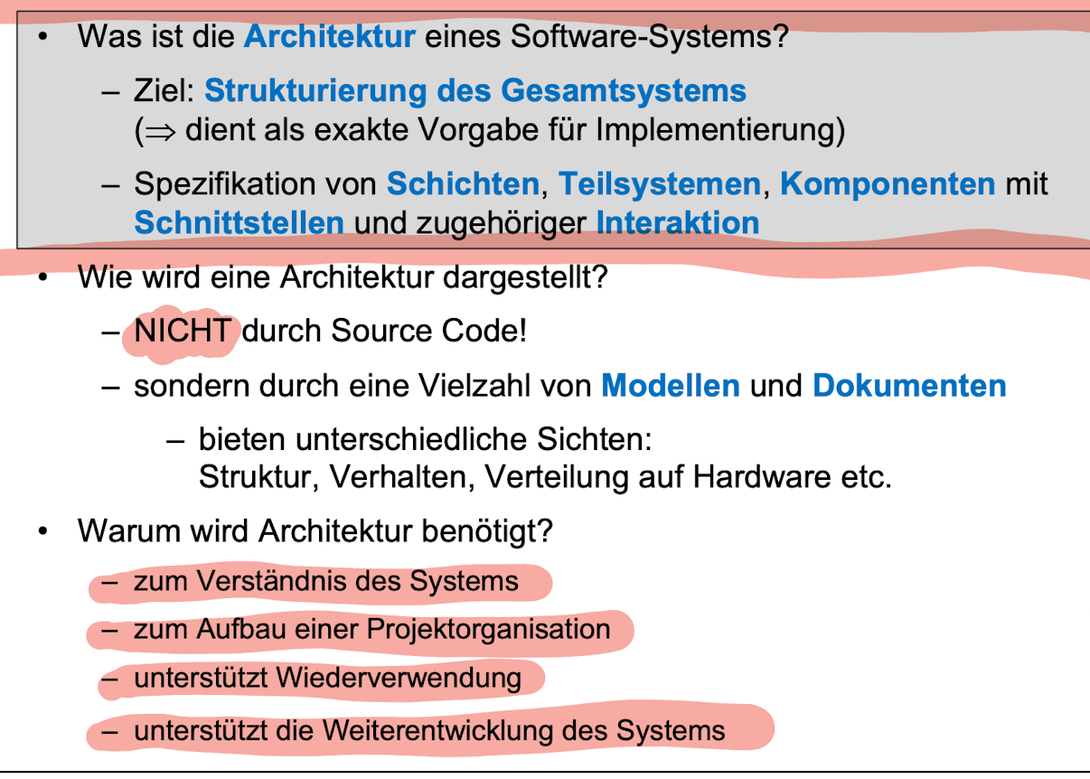

Ein Bild, das Text enthält.

Architekturzentirerirung

Ein Bild, das Text enthält.

Iterartiver und inkrementeller Prozess

Inkrementell

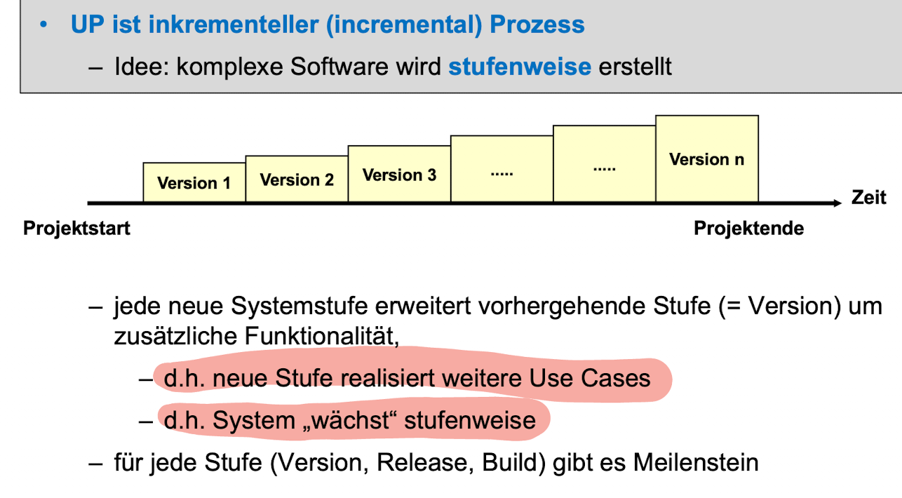

Iterativ

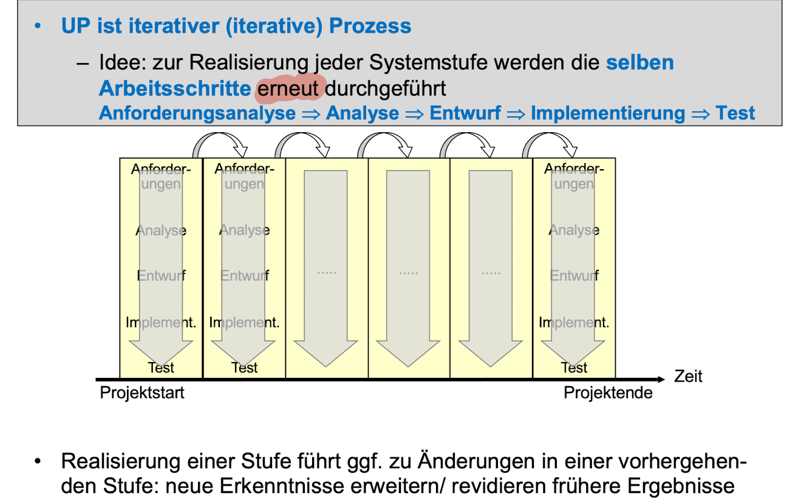

Unified Software Devoplment Process – Vorgehen

Core Workflows (Arbeitsschritte), Porjketphasen, Iterationen

* Inception (Konzeption), Elaboration (Ausarbeitung), Construction (Konstruktion), Transition (Umsetzung)

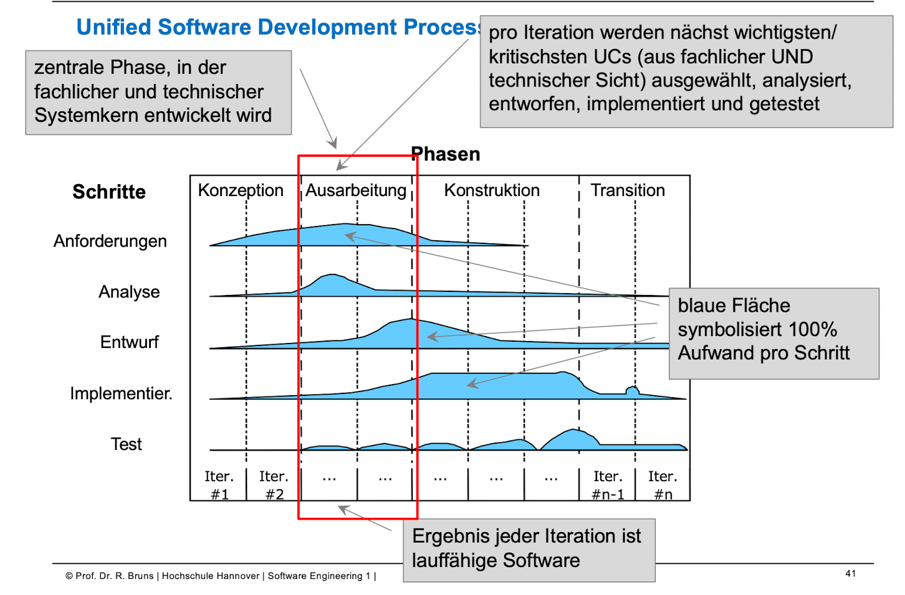

Inception

Ein Bild, das Text enthält.

Ein Bild, das Text enthält.
Elaboration

Construction

Ein Bild, das Text enthält.

Transition

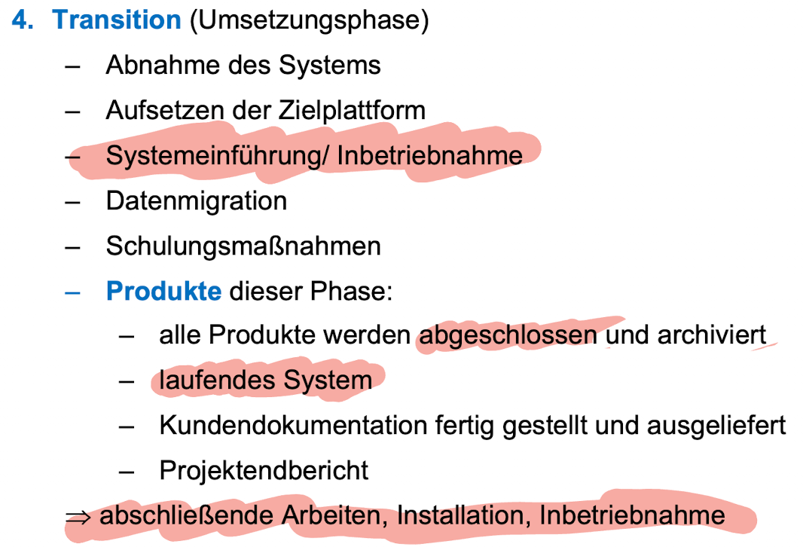

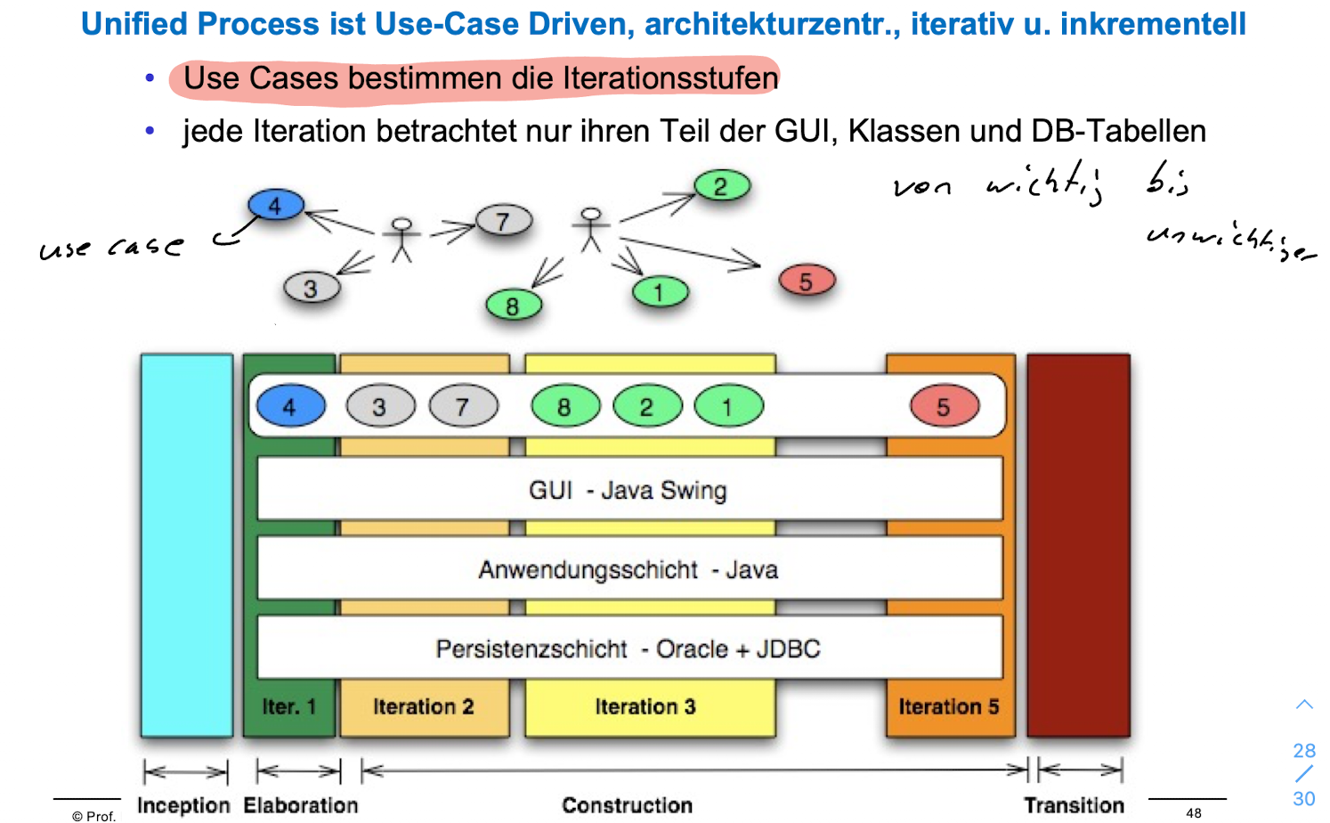

Ein Bild, das Text enthält.
